2006年高考精讲（三）
制作：上海大学物理系－孙瑞敏
1．气球上吊一重物，以速度$v_{0}$从地面匀速竖直上升，经过时间t重物落回地面。不计空气对物体的阻力，重力离开气球时离地面的高度为多少。

2．两小球以95m长的细线相连。两球从同一地点自由下落，其中一球先下落1s另一球才开始下落。问后一球下落几秒线才被拉直？

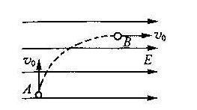
3．如图所示，一带电粒子以竖直向上的初速度$v_{0}$，自A处进入电场强度为E、方向水平向右的匀强电场，它受到的电场力恰与重力大小相等。当粒子到达图中B处时，速度大小仍为$v_{0}$，但方向变为水平向右，那么A、B之间的电势差等于多少？从A到B经历的时间为多长？

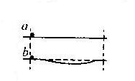
4．如图所示，两个完全相同的小球$a$和$b$，分别在光滑的水平面和浅凹形光滑曲面上滚过相同的水平距离，且始终不离开接触面。$b$球是由水平面运动到浅凹形光滑曲线面，再运动到水平面的，所用的时间分别为t₁和t₂，试比较t₁、t₂的大小关系：（ ）
A、t₁>t₂ B、t₁=t₂ C、t₁<t₂ D、无法判定

5．已知物体从地球上的逃逸速度（第二宇宙速度）$v_{2}=\sqrt{2{{\text{GM}}_{E}}/{R_{E}}}$，其中G、M_{E}、R_{E}分别是引力常量、地球的质量和半径。已知G=6.7×10⁻¹¹N·m²/kg²，c=3.0×10⁸m/s，求下列问题：（1）逃逸速度大于真空中光速的天体叫做黑洞，设某黑洞的质量等于太阳的质量M=2.0×10³⁰kg，求它的可能最大半径（这个半径叫Schwarhid半径）；（2）在目前天文观测范围内，物质的平均密度为10⁻²⁷kg/m³，如果认为我们的宇宙是这样一个均匀大球体，其密度使得它的逃逸速度大于光在真空中的速度c，因此任何物体都不能脱离宇宙，问宇宙的半径至少多大？（最后结果保留两位有效数字）

6．某质点在坐标原点O处做简谐运动，其振幅是0.05m，振动周期为0.4s，振动在介质中沿$x$轴正方向直线传播，传播速度为1m/s，已知它在平衡位置O向上开始振动，振动0.2s后立即停止振动，则停止振动后经过0.2s时间的波是图中的（ ）
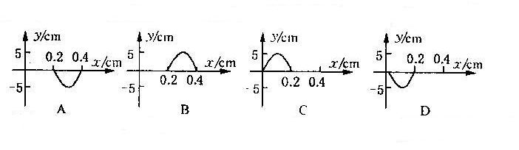
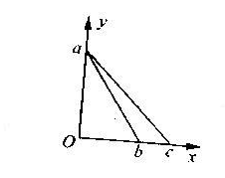
7．如图，$\text{xoy}$坐标系中，将一负检验电荷Q由$y$轴上的$a$点移至$x$轴上的$b$点时，需克服电场力做功W；若从$a$点移至$x$轴上的$c$点时，也需克服电场力做功W。那么关于此空间存在的静电场可能是：
A、存在场强方向沿$y$轴负方向的匀强电场
B、存在场强方向沿$x$轴正方向的匀强电场
C、处于第I象限某一位置的正点电荷形成的电场
D、处于第IV象限某一位置的负点电荷形成的电场

8．一闭合线圈固定在垂直于纸面的匀强磁场中，设向里为磁感应强度B的正方向，线圈中的箭头为电流I的正方向，如图甲所示．已知线周中感应电流I随时间按乙图所示规律变化，那么磁感应强度随时间而变化的图象可能是图中的（ ）
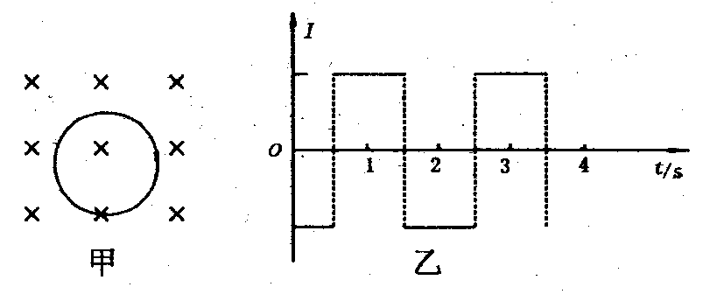

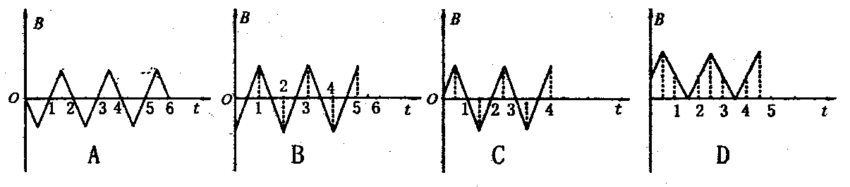

9．如图所示，竖直平行导轨间距l=20cm，导轨顶端接有一电键K。导体棒ab与导轨接触良好且无摩擦，ab的电阻R=0.4Ω，质量m=10g，导轨的电阻不计，整个装置处在与轨道平面垂直的匀强磁场中，磁感强度B=1T；当ab棒由静止释放0.8 s后，突然接通电键，不计空气阻力，设导轨足够长。求ab棒的最大速度和最终速度的大小。（g取10m/s²）
